企业名称争议裁决办理服务指南

一、实施机关
博湖县市场监督管理局
二、实施依据
【法规】《企业名称登记管理规定》（1991年5月6日中华人民共和国国家工商行政管理局令第7号发布。2020年12月14日国务院第118次常务会议修订通过）
第二十一条：企业认为其他企业名称侵犯本企业名称合法权益的，可以向人民法院起诉或者请求为涉嫌侵权企业办理登记的企业登记机关处理。企业登记机关受理申请后，可以进行调解；调解不成的，企业登记机关应当自受理之日起3个月内作出行政裁决。
三、受理条件
企业因名称与他人发生争议，可以向市场监督管理局申请处理。
四、办理材料
（一）名称争议处理申请书；
（二）名称争议举证材料；
（三）申请人的主体资格证明；
（四）委托书和被委托人的主体资格证明。
五、办理流程图
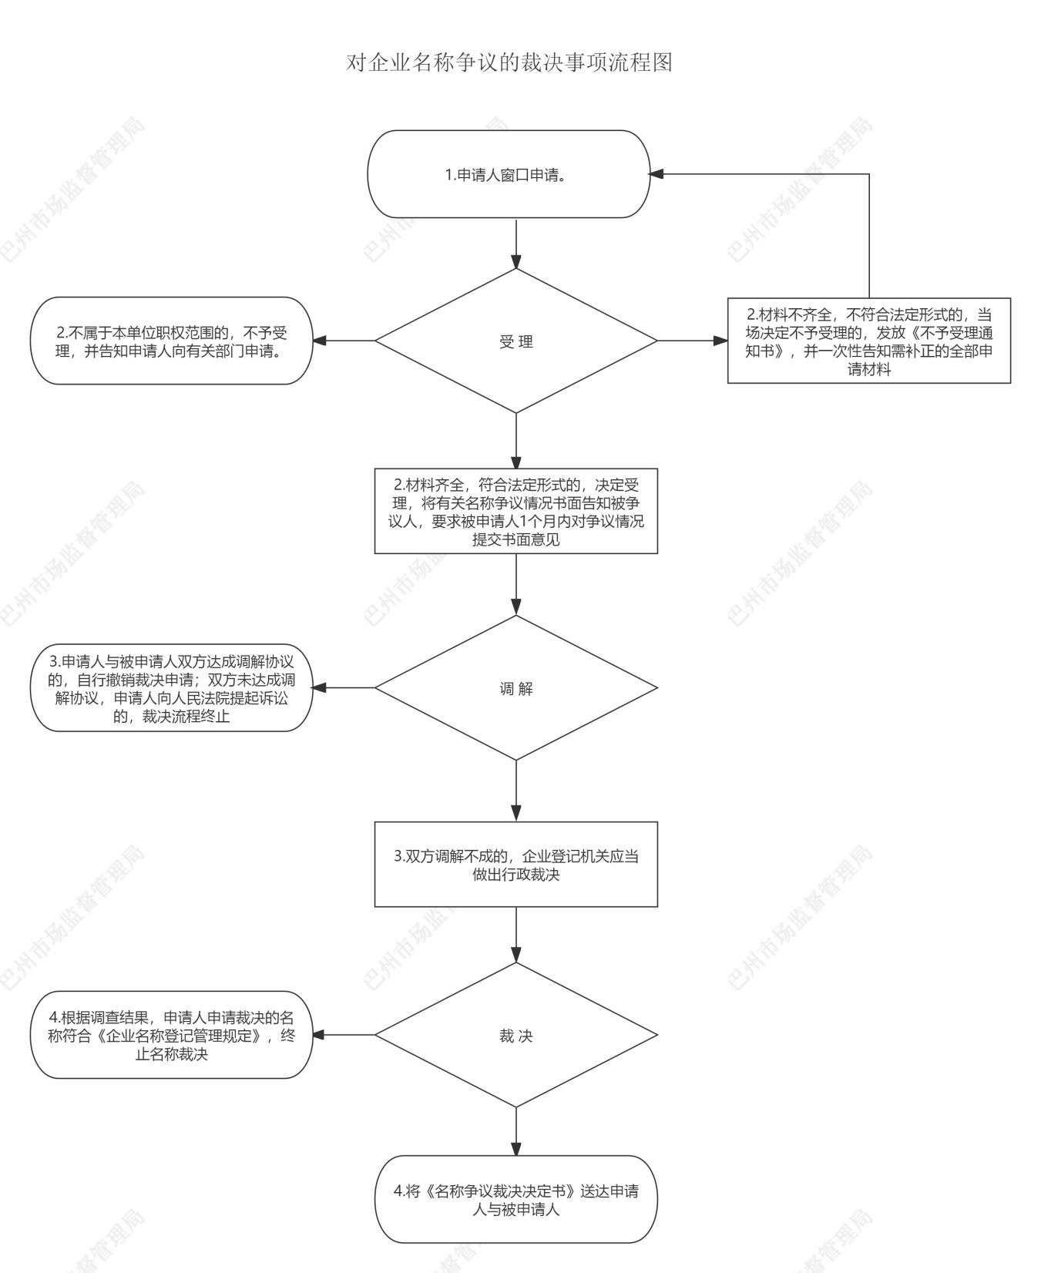

- 办理时限
资料齐全并符合所有条件者在60个工作日内作出决定
七、收费标准
不收费
- 办理地址：博湖县市场监督管理局
联系电话：0996-6929517
九、办理时间：周一至周五 上午10:00-14:00 下午16:00-20:00（夏季）、上午 10:00-14:00 下午15:30-19:30（冬季）
十、常见问题：无

